TEMA XIII. ELECTROENCEFALOGRAMA.

- LA FORMACIÓN RETICULAR Y SISTEMA RETICULAR ACTIVADOR

- FORMACIÓN RETICULAR
- EFECTOS DE LA VIGILIA

- ELECTROENCEFALOGRAMA: BASES FISIOLÓGICAS

- EL SUEÑO

- FUNCIONES SUPERIORES

  - APRENDIZAJE
  - MEMORIA
  - LENGUAJE

- LA FORMACIÓN RETICULAR Y SISTEMA RETICULAR ACTIVADOR

- FORMACIÓN RETICULAR

Es la porción del SN más antigua. Existen millones de pequeñas células dispuestas en redes complejas entrelazadas. Allí encontramos distintos elementos.

Zonas que ocupa

- Bulbo raquídeo
- Mesencéfalo
- Zonas altas del tálamo

A nivel del bulbo raquídeo encontramos los centros vítales, otros centros que regulan funciones autónomas (c. vegetativas). Hay vías ascendentes que suben hasta la corteza (vías sensitivas y motoras) o descendentes.

A nivel de la formación reticular existe el llamado sistema reticular activador que consiste en centro desde los cuales emanan unas fibras que conducen impulsos nerviosos hasta la corteza y hacia la médula espinal

Cuando estimulamos el sistema reticular activador, se produce un estado de alerta consciente que hace posible la percepción. Lo que estimula es el estado de vigilia (estar más despierto).

La activación-inhibición de los ciclos de vigilia sueño

Ciclo 1º retroalimentación
Corteza
Visual
Auditivo
Olfativo
Dolor
Rugémino
SISTEMA RETICULAR ACTIVADOR
Información sensorial ascendente

- Propiocepción

  - Articulaciones
  - Músculos
Núcleos talámicos

Ciclo 2º de retroalimentación

Sistema activador reticular: consiste en centros localizados en la formación reticular del tronco del encéfalo, más fibras que conducen a los centros de abajo y fibras que conducen de los centros a áreas muy diseminadas de la corteza cerebral. El funcionamiento del sistema activador reticular es esencial para la conciencia.

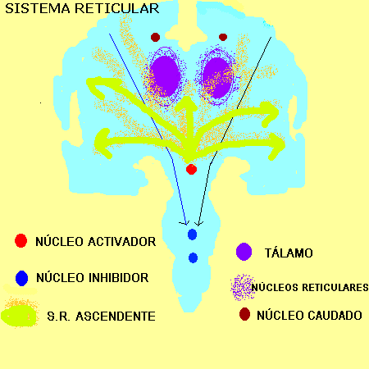

El sistema reticular activador, recibe información de los sentidos, músculos, articulaciones, etc. cuando se estimula el sistema, éste envía información hacia la corteza cerebral, bien directamente o bien a través de los núcleos talámicos de modo que se activa la corteza cerebral estando en vigilia el individuo. Aparecen dos circuitos de retroalimentación

- Sistema reticular activador: estimula la corteza cerebral activadora, que a su vez, vuelve a estimular el sistema reticular activador.

- Otro circuito se produce entre el Sistema reticular activador (SRA) y los sentidos, articulaciones o músculos.

  - EFECTOS DE LA VIGILIA

Características generales:

- Aumenta el grado de actividad cerebral (ondas cerebrales rápidas)
- Aumenta la transmisión de señales desde el Sistema reticular activador hasta los músculos.
- Estimulación del sistema nervioso simpático.
- Aumento de la frecuencia cardiaca, frecuencia respiratoria y metabolismo.

- ELECTROENCEFALOGRAMA: BASES FISIOLÓGICAS

El término electroencefalograma fue introducido por Hans Berger. Se utiliza para registrar la actividad eléctrica producida a nivel cerebral de la corteza cerebral y se colocan unos electrodos sobre el cuero cabelludo.

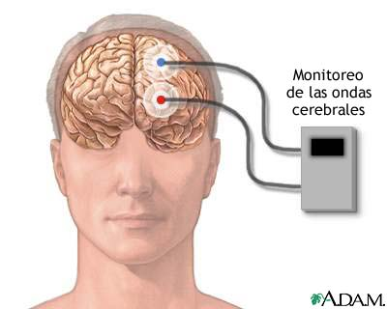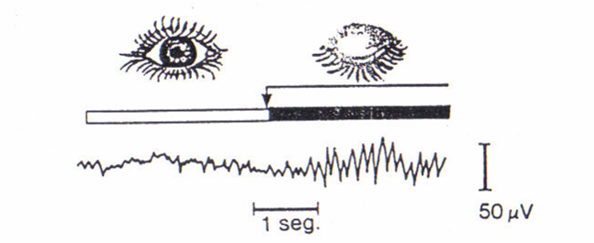

Se puede detectar cuatro ritmos distintos en función del estado en el que se encuentra la persona:

- Ritmo beta: cuando la persona está atenta, despierta; aparece una frecuencia de ondas más altas y la frecuencia es de entre 13-50 ondas/seg. La amplitud de la señal es más baja. Las ondas tienen una menor amplitud o voltaje y una mayor frecuencia

- Ritmo alfa: la persona está despierta, en reposo con los ojos cerrados. Se caracteriza por tener entre 8-12 ondas/seg

- Ritmo theta: las ondas tienen entre 4-7 ondas/seg. Aparece cuando una persona está durmiéndose. Son ondas lentas, amplias, etc.

- Ritmo delta: son ondas de sueño profundo. son ondas amplias y de alto voltaje, entre 0,5-3 ondas /seg

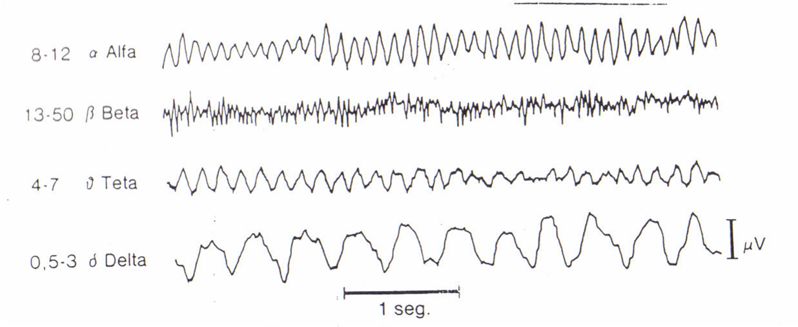

  - FASES FISIOLÓGICAS DEL ELCTROENCEFALOGRAMA

Se debe a cambios de potencial de las dendritas superficiales de la corteza cerebral, las células piramidales de la 6ª capa de la corteza, envían los impulsos a la capa más superficial donde éstos son recogidos por los electrodos. El electroencefalograma sólo nos informa de las lesiones cerebrales (tumores, epilepsia, lesiones del sistema nervioso), no nos informa de la capacidad psíquica del individuo.

Epilepsia: aparecen ondas picudas que tienen una gran amplitud 100mV, alta frecuencia y están intercaladas en el registro, se les llaman agujas de epilepsia.

- EL SUEÑO

Los ciclos de vigilia-sueño se mantienen en situaciones de humanidad permanente u oscuridad permanente. Parece ser que el sueño se debe a la fatiga neuronal (inductor del sueño). Ciertas zonas del Sistema Nervioso pierden su excitabilidad. El sueño recupera la función nerviosa

Si a una persona se le impide el dormir aparecen trastornos orgánicos a nivel del aparato digestivo y se le impide dormir durante mucho tiempo, la persona puede tener trastornos psíquicos graves si no recupera la actividad cerebral (fatiga neuronal)

Durante un experimento al paciente se le tiene monitorizado mientras duerma, se le realiza:

  - Electroencefalograma
  - Electrooculograma, para ver los movimientos oculares
  - Electromiograma, para observar los músculos
  - Electrocardiograma: corazón
  - Control de la frecuencia respiratoria
  - Presión de oxígeno en sangre

    - TIPOS DE SUEÑO

Sueño de ondas lentas. Fases:

- Fase I (somnolencia): el sujeto empieza a dormirse. Pasa de un ritmo beta o alfa a un omega

- Fase II (sueño superficial): fase de sueño verdadero, cuyo ritmo oscila entre 4-7 ondas/seg. Aparece el ritmo theta con ondas alfa intercaladas y los llamados husos del sueño.

- Fase III (sueño profundo): aparecen ondas delta, oscilan entre 20-50 ondas/seg. Son las ondas más lentas

- Fase IV (sueño más profundo): ondas de delta. Más de 50% de las ondas son de este tipo. Esta fase es la fase reparadora del sueño. Son ondas lentas

Sueño de ondas largas

- Fase MOR o fase V (movimientos oculares rápidos): el sujeto mueve el ojo rápidamente. también se conoce como fase REM. Esta fase coincide con las horas de sueño. En la fase de MOR, el electroencefalograma registra ondas beta, similares a las de estar despierto y atento por eso también se le conoce como sueño paradójico.

Nos acordaremos del sueño cuando nuestro despertar seda en esta fase, pero sólo si tú lo guardas en la memoria. Si nos despertáramos en cualquier otra fase, posiblemente no nos acordemos.

En el sujeto adulto las horas de sueño en fase II, van disminuyendo. En el anciano prácticamente no baja a ondas reparadoras del sueño, no existe una buena recuperación ni psicológica ni física, en esta edad varía muchísimo el patrón del sueño. Se reducen notablemente las fases REM y las fases IV de onda delta. Con la edad, las fases de sueño se van modificando. En el niño ensueño es muy reparador. Cada vez, la persona irá perdiendo las fases REM, pero es algo natural y fisiológico.

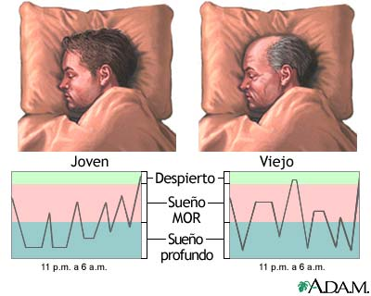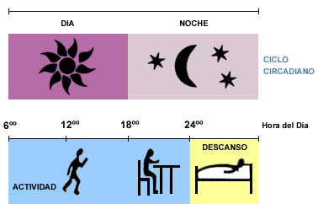

Amena de sueño: aparece cada vez más en edades tempranas, lo que sucede es un bloqueo obstructivo durante el sueño por la relajación de la legua y parte del paladar

- FUNCIONES SUPERIORES

  - APRENDIZAJE

El aprendizaje es lo que nos diferencia de los animales inferiores. El punto de vista fisiológico es todavía bastante desconocido, es mucho más complejo. Tenemos conocimientos heredados genéticamente (llanto, reflejo de la succión), los animales inferiores poseen más, pero tenemos mayor capacidad de aprendizaje. Se pensaba que era función de la corteza cerebral, pero se vio que también se localizaba a nivel subcrocerebral y a nivel de la médula (función que abarca grandes zonas de SN)

Se ha visto que aprenden de tareas más complejas si están más relacionadas con la corteza cerebral. También hay experimentos que han utilizado ratas de la misma especie (misma camada) y metiendo a unas en tareas difíciles y a otras en tareas más sencillas; se ha observado que cuando habían aprendido y las sacrificaba, se veía como la corteza cerebral estaba más desarrollada en las ratas que habían realizado tareas difíciles que en las que no.

Una forma de aprendizaje son los reflejos condicionados que estudió Paolo. Realizó un experimento utilizado una campana y carne, hacía sonar la campana, colocaba carne en el hocico del animal, y éste producía salivación (estímulo específico). Desde el punto de vista fisiológico, el animal ha establecido conexión funcional entre vía auditiva y centros de producción de saliva (conexión funcional y fisiológica, no anatómica)

- MEMORIA

Abarca grandes zonas del Sistema Nervioso, es bastante complejo.

- Memoria remota: Ésta consiste en recordar personas, lugares y eventos que han ocurrido recientemente. El médico puede evaluar fácilmente la memoria reciente haciendo preguntas sobre eventos recientes en la vida de la persona o acerca del mundo que la rodea.

- Memoria reciente: Ésta consiste en recordar personas, lugares y eventos que han ocurrido hace mucho tiempo. El médico puede evaluar la memoria remota de una persona a través de preguntas sobre su niñez, la escuela o eventos históricos ocurridos en su vida en etapas muy tempranas.

Cuando hay daño, o en ancianos se pierde capacidad de generar memoria (pierde la memoria reciente y conserva la remota)

En la memoria se guardan aquellas cosas que nos causan:

- Impacto
- Felicidad
- Dolor

La memoria se almacena en zonas del Sistema Nervioso donde hay recuerdos similares

Circuitos oscilatorios: el tálamo e hipocampo son zonas integradas en esos circuitos. Si pasa una vez no se plasma en la memoria si son más veces sí, porque se sintetizan proteínas, RNA neuronal, quedan almacenados. Para memorizar algo que no nos interesa tenemos que hacer la función de la repetición

- LENGUAJE

Este más estudiado, es más simple de abordar. Implica:

  - Capacidad de entender la palabra hablada o escrita
  - Capacidad de expresar mediante el habla o por escrito

Se localiza a nivel del hemisferio dominante. En una persona diestra, e 91% lo dominaría el hemisferio izquierdo, en una zurda el 9% el derecho.

Zonas localizadas:

- A nivel temporal existe la zona de la compresión del lenguaje (área de Wernicke).
- A nivel del centro de la lectura
- A nivel de la circunvalación frontal inferior está la zona de la expresión (área de Broca)

La afasia es una alteración del leguaje producida por hemorragias, embolias y trombosis. Puede ser:

- Afasia de Wernicke: lo que compromete es la comprensión. Oye bien pero no entiende lo que dice. Habla fluidamente pero lo que dice no tiene sentido

- Afasia de Broca: entiende bien lo que redicen pero tiene problema en la expresión. Hablan lento o con dificultades o incluso ni habla, también tiene problemas en la expresión escrita.

